该系统运用SIEMENS的S7—300PLC通过Profibus—DP总线实现变频器网络控制．从而实现了中厚板精整系统的a动化生产。系统调试，维护方便，运行可靠。
最近几年，随着生产自动化和过程自动化中分散化结构的迅速增长，现场总线系统的应用日益普遍。其原因之一是现场总线系统实现了数字和模拟输入／输出模块、智能信号装置、过程调节装置、可编程序控制器（PLC）和PC之间的数据传输，把I／O通道分散到实际需要的现场设备附近，使安装和布线的费用开销减少到最小，从而使成本费用大大节省。原因之二是标准化的现场总线具有“开放”的通信接I：1，允许用户选用不同制造商生产的分散I／O装置和现场设备，同时也可以方便地实现二级及三级网络的连接。济钢中厚板三期工程精整区域由于设备数量较多，同时又分散在较大的范围内，因此特别适合采用现场总线方式实现生产过程的自动化控制。
系统简介
中厚板精整区域的主要设备有：冷床输入辊道、输入提升链、滚盘、输出提升链及输出辊道、润滑站及冷床冷却风机，另外还有火焰切割系统、运输辊道、翻板机、电磁起重机等。中厚板厂的原有自动化设备，绝大多数采用SIEMENS公司的产品。为了便于维护和网络连接，精整区域的自动化控制设备也以SIEMENS的产品为主，PLC选用s7—300，其中CPU型号为315—2DP。传动系统全部为SIMOVERTMASTERDRIVERS矢量控制型变频器。
其中，l#冷床及精整区域PROFIBUS—DP系统中，2#站s7—300为主站，本站的模块均为冷床系统输入输出点。
3样站，17样站为远程ET一200，其中3样站ET一200是精整系统的远程I／O，17样站ET一200则作为冷床操作台远程I／O。4～8#站是输入输出系统传动变频器，9～16#站是1#冷床系统传动变频器，18～2l样站则是2样冷床系统传动变频器。
总线连接
PROFIBUS—DP系统是一个两端有源终端器的线性总线结构，亦称为RS485总线段，在一个总线段上最多可连接32个站。使用9针D型连接器用于总线站与总线的相互连接。
D型连接器的插座与总线站相连接，而D型连接器的插头与总线电缆相连接。
与总线连接的每一个站，无论是主站还是从站，都表现为一个RS485电流负载。有源总线终端接有终端电阻，在数据传输时防止反射，并且当总线上无站活动时，它确保在数据线上有一个确定的空闲状态电位。本系统中，在一个总线段上共有20个站，2样站和l样站作为总线的2个终端接有终端电阻，终端电阻可以由位于中线插头的开关来实现连接和断开之间的转换。
PROHBUS—DP协议是为自动化制造工厂中分散I／O和现场设备所需的高速数据通信而设计的。典型的DP配置是单主站结构，DP主站与DP从站间的通信基于主一从原理，也就是说，只有当主站请求时，总线上的DP从站才可能活动。
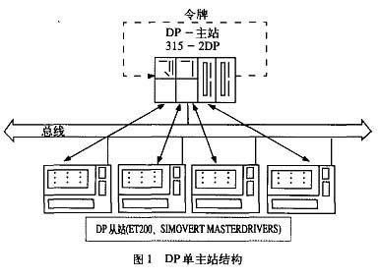
DP从站被DP主站按轮询表依次访问。DP主站与DP从站间的用户数据连续地交换，而并不考虑用户数据的内容。中厚板1#冷床及精整区域就是采用这种典型结构，如图1所示。
变频器的设置
（1）变频器与主站S7—300的通信是通过在SIMOVERTMASTERDRIVERS上安装CBP通信板来实现的
装机装柜型变频器有6个槽可用来安装可选板，cBP通信板可以安装在任何一个槽位。通信板安装完毕后就可以起动进行配置，首先要确定站地址，这是通过变频器参数设置完成的。其过程如图2所示。CBP通信板有3个指示灯显示通信状态。这3个指示灯分别是：红色为运行灯；黄色为与变频器进行数据交换灯；绿色为与PROFIBUSDP进行数据传输灯。只有当这3个指示灯同时闪烁时，系统通信才正常。
（2）PROFIBUS—DP的数据通过报文的形式交换
每个报文传输的数据可分为两组，需要用STEP7进行硬件配置时设定。这两组数据分别是参数PKW和过程数据PZD。PKW数据段是读写变频器参数值以及读参数的全部特性。PZD数据段传输的是变频器的控制信息，也就是变频器的控制参数，由主站的S7—300向变频器发出控制字和设定点，变频器则返回状态字和实际值。PKW和PZD的数据长度可根据需要设定，同时可设定数据传输的速率。本系统中，PKW和PZD分别设定为4个字和2个字，通信数据传输波特率为1．5Mbit／s。
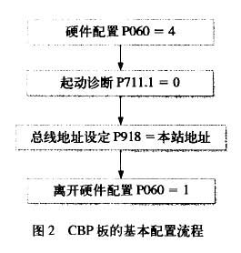
（3）变频器通信控制参数的设置
变频器参数设置的基本过程如下：变频器送电后，首先将参数恢复为工厂设置，然后进行CBP板的配置，选择P060=5进行系统设置，最后进行控制字和状态字的连接设置，将矢量控制开关量和矢量控制连接量与PLC中定义的参数值和控制字连接。本系统的主要连接参数如附表所示。
（4）由于翻板机、辊道等设备需要比较准确的定位，并且生产节奏较快，因此每台传动变频器都有外置的制动单元和制动电阻
制动单元通过中间回路连接到变频器上，当中间回路电压达到预定值时，制动单元自动接通，阻止中间电压继续升高。与制动有关的参数：P462为从静止加速到参考频率的时间；P463为加速时间的单位；P464为从参考频率减速到静置的时间；P465为减速时间的单位。根据工艺要求的不同，每台变频器设置不同的加减速时间。
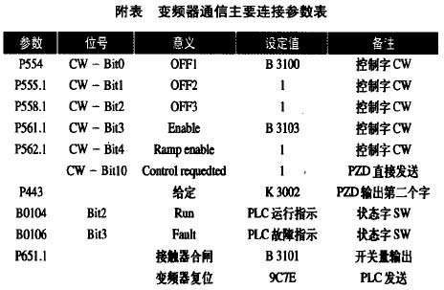
PROFIBUS—DP的电磁干扰问题
安装PROFIBUS—DP的标准方法是：有接地基准电位，即必须把所有模块机架和负载电流回路与公共的基准电位（地）相连接，从而确保由于不合理的PROFIBUS—DP电缆敷设或设备安装不当而产生的干扰电流能被尽快分流掉。采用这种安装方法时，将各个部件的接地（S7—300、ET200、SIMOVERTMASTERDRIVERS）连接到控制柜的公共接地点。在这种方式下，总线插头连接器将PR0F1BUS—DP电缆的屏蔽与网络中所有的总线站相连接，干扰电流通过连接的地线分流掉，从而防止了由干扰引起的故障。
由于传动系统需要较大的电功率，因此动力电缆常常输送高电压和电流。如果这种电缆长距离与PROFIBUS—DP电缆并行敷设，则会在PROFIBUS—DP电缆上产生电容性和电感性干扰，从而扰动网络中的数据通信。为避免这种干扰，在敷设PROFIBUS—DP电缆时，要确保PROFIBUS—DP电缆与其他电线电缆之间的距离。在施工中，尽可能地把电力电缆和PROFIBUS电缆分别敷设在相互隔离的电缆桥架上。
该系统投入使用后，取得了较好的效果：
1）系统运行稳定可靠，维护检修工作量较少。
2）变频传动系统响应速度快，定位准确可靠。
3）可方便地与二级系统联网，为全线自动化奠定基础。
4）保证了产品质量，取得了较好的经济效益。

